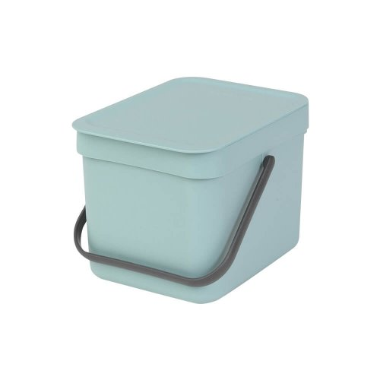

Brabantia
Abfallbehälter Sort & Go 6 l mint

